Akademik CV
- Adı Soyadı :ABBAS ƏHMƏDOV
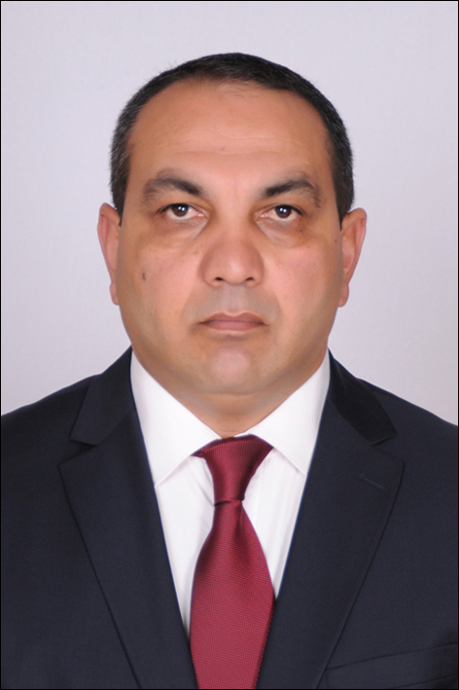
Əlaqə məlumatları
e-poçt :abbas-ahmadov@mail.ru
universitet e-poçt :abbasehmedov@ndu.edu.az
telefon :050-743-20-43
Doğum tarixi :23.05.1975
- Akademik ünvanı :dosent
- Təhsil səviyyəsi :fəlsəfə doktoru
Diplomlar
Dərəcə | İstiqamət | Universitet | Bitirdiyi il
Bakalavr | Tarix | Naxçıvan Dövlət Universiteti | 2002
Magistr | Fəlsəfə tarixi | Naxçıvan Dövlət Universiteti | 2004
Fəlsəfə doktoru | Sosial-fəlsəfə | AMEA-nın Fəlsəfə İnstitutu | 2016

Bakalavr Diplom İşi və Elmi Rəhbəri:IX əsrin ikinci yarısında və XI əsrin ortalarında Şirvanşah Məzyədilər Dövləti.R.V.Rəhimov
Magistr Diserrtasiyası və Elmi Rəhbəri:Mirzə Kazımbəyin fəlsəfi görüşləri.dos.M.H.Rzayev
Fəlsəfə Doktorluğu Dissertasiyası və Elmi Rəhbəri:Keçid dövründə milli-mənəvi dəyərlərin transformasiyası.prof.M.H.Rzayev
Elmlər Doktorluğu Dissertasiyası və Elmi Rəhbəri:

- Digər Biliklər
  - Dil Biliyi
Dil | Oxuma  (əla, yaxşı) | Yazma  (əla, yaxşı) | Danışma  (əla, yaxşı) | Dinləmə  (əla, yaxşı)
Rus-dili | əla | əla | əla | əla

  - Tədqiqat üzrə Kompüter Proqram Biliyi
Proqram adı | Bilik səviyyəsi (əla, yaxşı)
SPSS | yaxşı

- Akademik Fəaliyyətlər
Vəzifə | Kafedra | Universitet | Çalışdığı İllər
Müəllim | Fəlsəfə və Politologiya | Naxçıvan Dövlət Universiteti | 2004-2009
Baş müəllim | Fəlsəfə və sosial iş kafedrası | Naxçıvan Dövlət Universiteti | 2014-2019
Dosent | Fəlsəfə və sosial iş kafedrası | Naxçıvan Dövlət Universiteti | 2019

- Digər Fəaliyyətlər
Vəzifə | Təşkilat | Çalışdığı İllər
Dekan müavini | Naxçıvan Dövlət Universiteti | 2009-2016
Kafedra müdiri | Naxçıvan Dövlət Universiteti | 2016-2021
Dekan müavini | Naxçıvan Dövlət Universiteti | 2021

- Elmi Rəhbərlik:
  - Bakalavr
Sıra | Tələbə adı və soyadı | İxtisas | Kafedra | Universitet | Mövzu | Məzun ili
1. | Həsənov Turqut Əzizağa oğlu | Sosial iş | Fəlsəfə və sosial iş kafedrası | Naxçıvan Dövlət Universiteti | Müasir dövrdə etnosların sosial-demokratik və etnik siyasi inkişafı | 2020

  - Magistratura
Sıra | Magistrant adı və soyadı | İxtisas | Kafedra | Universitet | Mövzu | Məzun ili
1. | Məmmədov Toğrul Anar oğlu | Həyat fəaliyyətinin müxtəlif sahələrində sosial iş | Fəlsəfə və sosial iş kafedrası | Naxçıvan Dövlət Universiteti | QAÇQIN VƏ MƏCBURİ KÖÇKÜN AİLƏLƏRİNİN SOSİAL UYĞUNLAŞMASI VƏ BƏRPASINDA AZƏRBAYCAN MODELİ | 2019

  - Fəlsəfə Doktorluğu
Sıra | Doktorant/Dissertant adı və soyadı | İxtisas | Kafedra | Universitet | Mövzu | İl
1

  - Elmlər Doktorluğu
Sıra | Doktorant/Dissertant adı və soyadı | İxtisas | Kafedra | Universitet | Mövzu | İl
1 | Fəlsəfə elmlər doktoru | Fəlsəfə | Fəlsəfə və sosial iş | Naxçıvan Dövlət Universiteti | Ədalət probleminə müasir epistemoloji yanaşma | 2017

- Nəşrlər
  - Məqalə
    - Beynəlxalq Jurnallarda Məqalələr (web of science)
    - A.Г.Ахмедов.Национально-нравственные ценности и азербайджанская диаспора. European Scientific journal Wschodnioeuropejskie Czasopismo Naukowe(Polsha). 2016, Volume 2, №1(5)

    - Beynəlxalq Jurnallarda Məqalələr (sahə indeksli)

    - A.Г.Ахмедов Основные особенности национально-духовных ценностей Азербайджана. Гiлея: науковий вiсник: збiрник наукових прац / гол.ред. В.М.Вашкевич.-К.:”Видавництво” “Гiлея”,2015.-Bип.94(3). 317-320 с.

    - Beynəlxalq Jurnallarda Məqalələr (digər indeksli)

    - Azərbaycan ISSN`li Jurnallarda Məqalələr

A.H.Əhmədov Dini inanclarımız –mənəvi dəyərlərimizin tərkib hissəsi kimi. Naxçıvan Dövlət Universitetinin Elmi əsərləri. İctimai elmlər seriyası, 2010, №2(34), s.193-196.

  - Məruzə
    - Beynəlxalq Elmi Yığıncaqlardakı (Konfrans, Simpozium v.b.) Məruzələr (tam mətni çap edilən)

    - Beynəlxalq Elmi Yığıncaqlardakı (Konfrans, Simpozium v.b.) Məruzələr (tezisi çap edilən)

  - Kitab
    - Beynəlxalq Nəşriyyatlı Kitab

    - Beynəlxalq Nəşriyyatlı Kitabda Fəsil

    - Azərbaycan ISBN`lı Kitab

    - Azərbaycan ISBN`li Kitabda Fəsil

    - Tərcümə Kitab

    - Tərcümə Kitabda Fəsil

  - Digər Yayınlar

- Patent və Faydalı Modellər
Adı | Faydalılığı | Alınan Təşkilat | Tanınırlığı | Alındığı İl | Keçərliliyi

- Jurnallarda Fəaliyyət
  - Redaktorluq
    - Beynəlxalq Jurnal

    - Azərbaycan ISSN`li Jurnal

  - Rəyçi
    - Beynəlxalq Jurnal

    - Azərbaycan ISSN`li Jurnal

- Akademik Quruluşlara Üzvlük
Quruluşun adı | Varsa Vəzifəsi | Quruluşun olduğu şəhər | Üzvlük tarixi

- Televiziya və Radio Çıxışları
Kanalın adı | Proqramın adı | Mövzu | Tarix (gün, ay, il)

- Qəzet Yazıları

- Digər Tədbirlər

  - İştirak Edilən Kurslar
Kursun Adı | Kursu Təşkil Edən Təşkilat | Kursun Təşkil Olunduğu Yer | Tarix

  - Elektron Digər Yazılar (blog v.b.)

  - Digər Fəaliyyətlər və Tədbirlər

